2024年雲見水中清掃企画書

海中のゴミを放置しておくと、そこに住む海洋生物に危害を及ぼし、ひいては海の生態系に悪影響を及ぼします。また、海岸に流れ着いたり水面に浮かんでいたりすることで景観も損ないます。水中清掃を行うことで、雲見・松崎町の魅力をさらに高め、生態系を保護し、社会貢献活動として街全体の価値をあげることに繋がります。

作成日：2024年11月10日
作成者：白井ゆみ（MORE企画代表）
背 景
今回、清掃場所となるのは松崎町の雲見港。これまで、川の河口に位置している当港へは大量の土砂や流木と共に、ゴミも流れ込んで来ていた。しかし、無償のボランティアに水中清掃を依頼するしかなく、なかなか頼みづらい状況であった。そこで、MORE企画が主催する「有償ボランティアのプロダイバーによる水中清掃」の話があがり、実施する運びとなった。
概 要
【日時】2024年11月11日（月）9時00分～13時00分
【場所】〒410-3615 静岡県賀茂郡松崎町雲見３５９−２
【企画・実行】MORE企画（代表：白井）雲見ダイビングサービスはまゆ（代表：鈴木）
目 的
【生態系の保護】
海中のゴミが生態系に与える悪影響を軽減し、海洋生物や海洋環境を保護すること。ゴミが海洋生物に絡まったり、飲み込まれたりすることで生態系が破壊されることがあるため。
【環境保全】
海洋環境の美しさや清潔さを維持し、海洋生物の生息地を保全すること。水中清掃は、海中のゴミや汚染物質を取り除き、海洋環境を清浄に保つ役割を果たす。
【公共の利益の向上】
水中清掃によって、地域や水産物の魅力を向上させること。海洋や海岸における清潔さは、観光地やマリンレジャー施設の魅力を高め、漁業や観光産業経済の発展に貢献する。
【社会的責任の履行】
企業や組織が社会的責任を果たす一環として、地域や環境に対する配慮を示すこと。
具体的な内容
【人数】水中作業ダイバー6名、撮影1名、陸上・船上スタッフ8名、その他4名
【日程】09:00 雲見の駐車場に集合＆説明
09:30 着替えや器材セッティング等の準備開始
10:00 1回目の潜水開始（大物から引き上げていく）
11:00 休憩
12:00 2回目の潜水開始（細かいゴミを回収していく）
13:00 水中清掃終了＆片付け＆終了の挨拶＆ランチ
水中清掃の詳細
【設備】駐車場：10台分以上、シャワー・トイレ：使用可、休憩時に椅子やテーブルを設置
【水中清掃の流れ】
3人1チームに分かれて、1人はフロート付近で待機をして陸上と水中との連絡役となる。大物は、20フィートほどの船を横付けし、回収したゴミを入れていく。小物を回収する際は、フロートに大きめのゴミ袋を縛り付けて水中で入れていき、いっぱいになったら岸壁から陸にあげる。または、大物と同じく横付けした船にあげていく。袋は空にして水中へ戻しこれを繰り返す。手順は、当日現場にて確認。大物が沈んでいる個所は、開催前にペットボトルフロート等をあげて目印をつけておく。
安全管理
- 事故発生時には雲見港の「事故発生時の連絡網」に従って対応する。
海上保安庁：118 消防：119 警察：110
近隣の病院、軽症の場合、重症の場合：雲見港の事故発生時の連絡網に従う
- 水中・水面のダイバーと船舶の接触を最も避けなければいけないので、１チーム毎に水面での安全管理ダイバーが水面で国際信号旗A旗を取り付けたフロートかブイを保持して、その下をダイバーが潜るようにする
- 安全潜水とボランティア依頼に関しての覚書の取り交わしを行う
ゴミの処理回収
クリーンピア松崎が回収（運搬の可否は確認中）3種類に分ける（①大型②缶瓶③燃えるゴミ＆流木）
- は漁協敷地内に保管相談、②・③は持ち込む可能性有
潮抜きが必要なため、クリーンピア松崎の隣の雲見区の土地に雨ざらしにする必要がある。
中 止
【中止判断】
- 2024年11月7日（木）午前9時の時点で、1回目の判断
- 2024年11月10日（日）午前9時の時点で、最終判断
※MORE企画または現場担当者からメールにて連絡
【キャンセル】
委託先（ダイバー）、依頼書を受領後に業務を受けられなくなった場合、2024年11月7日（木）までにMORE企画まで連絡する。主催または実行は、依頼後に何らかの理由で中止となった場合は、速やかにその旨を委託先へ連絡する。（共にペナルティ等は設定しない）
経 費
項目 | 合計金額 | 詳細
謝礼金 | 140,000円 | 7名分/2万円
傷害保険 | 6,250円 | 水中7名、陸10～20名分
施設使用料 | 11,550円 | 支払先：漁協（水中7名）
タンク代 | 9,100円 | 船を出す場合は2,000円/往復（支払い先：はまゆ）
飲食代 | 20,000円 | 16名分 ※協賛取れれば不要
その他事務処理 | 30,000円 | 企画交渉、書類作成、要件定義、下見等
合計 | 216,900円
※上記金額は、すべてMORE企画の負担とする。周囲からの寄付も募る予定。
※謝礼金に委託先への交通費も含む（謝礼金受け渡し時には領収書の発行が必須）
下見
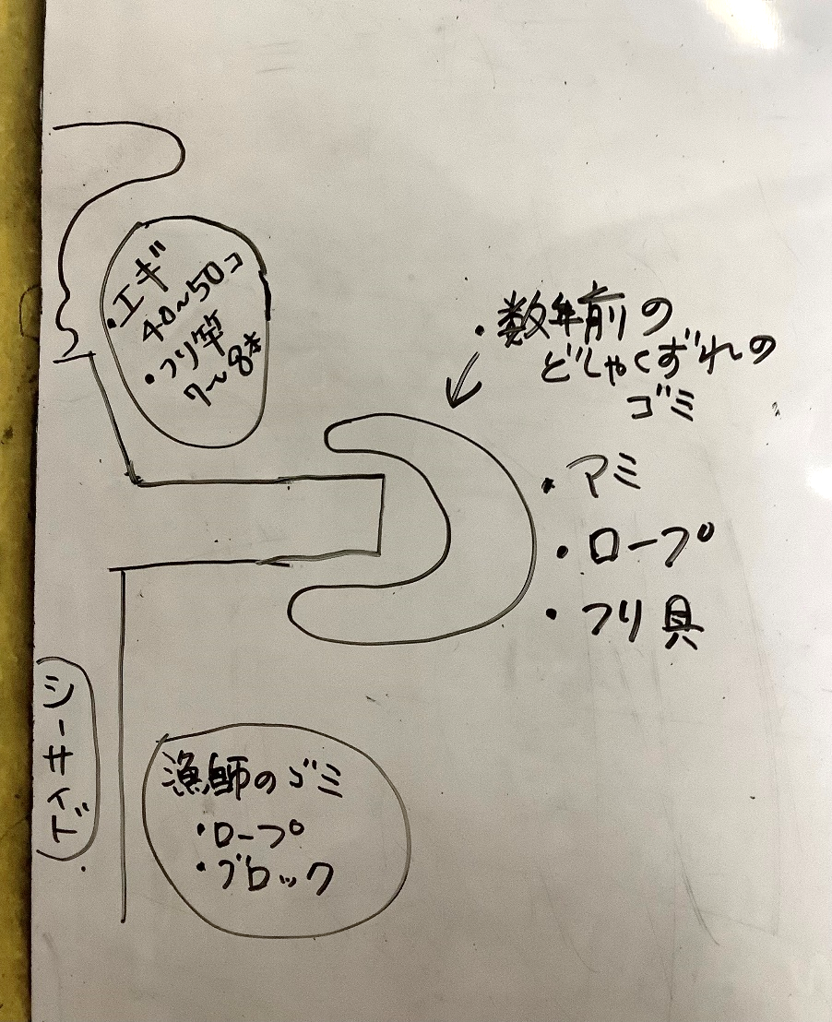

2024年11月8日（金）
下見担当：はまゆ代表（鈴木辰徳さん）

協力者
【各種申請・許可・人員】

雲見漁協：禁漁区、湾内（漁船下）の清掃可。（14時～14時半以外が望ましい）
MORE企画：スタッフ3名、水中撮影1名、現場監督1名
はまゆ：ダイバーと陸の手配を依頼済、メンバー下記（2024年11月4日現在）
■水中班■
川辺千景、近喰細、安東潤、木村多葉紗、堀越純子、柏木美穂
■陸班■
満園英雄、土屋銀河、増田和昌、デアプラタセナ、鈴木辰徳、小野廉太朗、井関政隆、稲木盛治
クリーンピア松崎：ゴミ収集協力（漁協への一時保管の許可済）
松崎町観光協会：広報協力、後援可（申請有無確認中）
松崎町役場：町長の許可済、産業建設課の許可済（甲種漁港施設利用届出書提出済）
取材：静岡新聞、伊豆経済新聞、伊豆新聞、役場広報、観光協会広報

会場の情報
【雲見漁港の全体像】
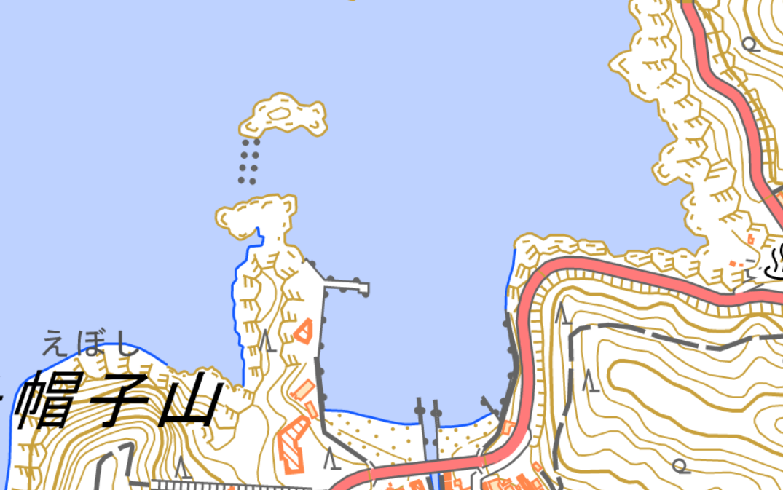
- 上記の黄色マーカーを潜水予定。実際は、下見をしてゴミがある場所をまわる予定。

・ゴミの回収は横づけした船又は岸壁から引き上げる、または岸壁より引き上げる
・ダイバーの水中での上下を減らすため、フロートを持った伝達役をチーム内からひとり設置
・隙間時間にビーチクリーンもする？

